华中农业大学代谢分析实验室

跟

踪

周

报

跟踪单位：湖北金信工程造价咨询有限公司
跟踪人员：位艳
跟踪时间：2025年3月10日~2025年3月16日
跟 踪 日 志
工程名称：华中农业大学代谢分析实验室
日期：2025年3月16日 | 星期日 | 记录人：位艳
一、工程概况：
- 施工内容：华中农业大学代谢分析实验室 ，工程类型为改造修缮工程类。主要建设内容包括装饰改造工程、强电工程、门禁系统、综合布线、暖通工程
- 施工单位：武汉申康空调净化技术有限公司
监理单位：湖北北宸设计顾问工程有限公司
- 合同价款：本合同采用综合单价合同，工程量据实结算。合同金额为 ¥ 665000.00（人民币陆拾陆万伍仟整），其中暂列金：无。
- 合同工程：50日历天
- 施工进展：（含工艺要求检查、施工尺寸测量等）
1.室外风管及橡塑保温安装；
2.净化板墙面、吊顶角线安装；
3.配管及 电线电缆、插座面板安装；风口百叶安装
4.600*600散流器和600*600百叶风口安装

施工照片：
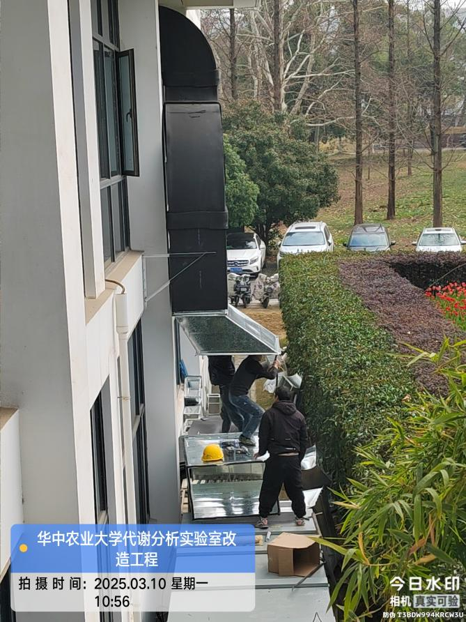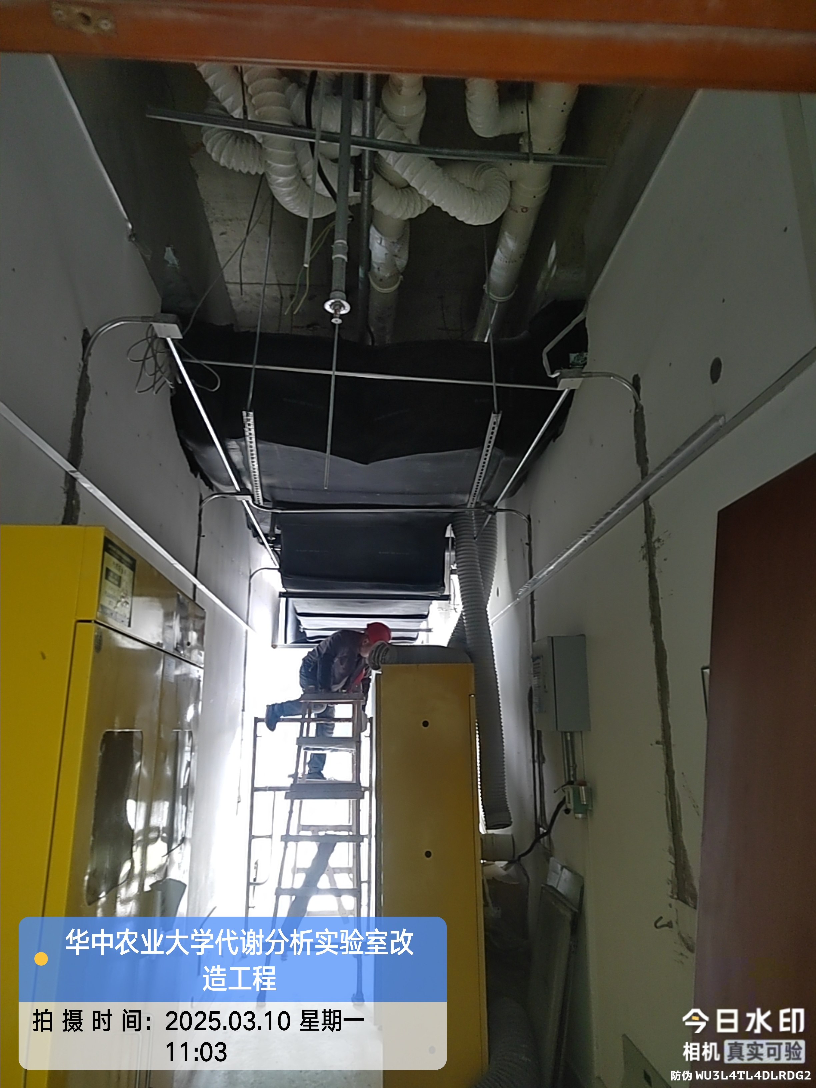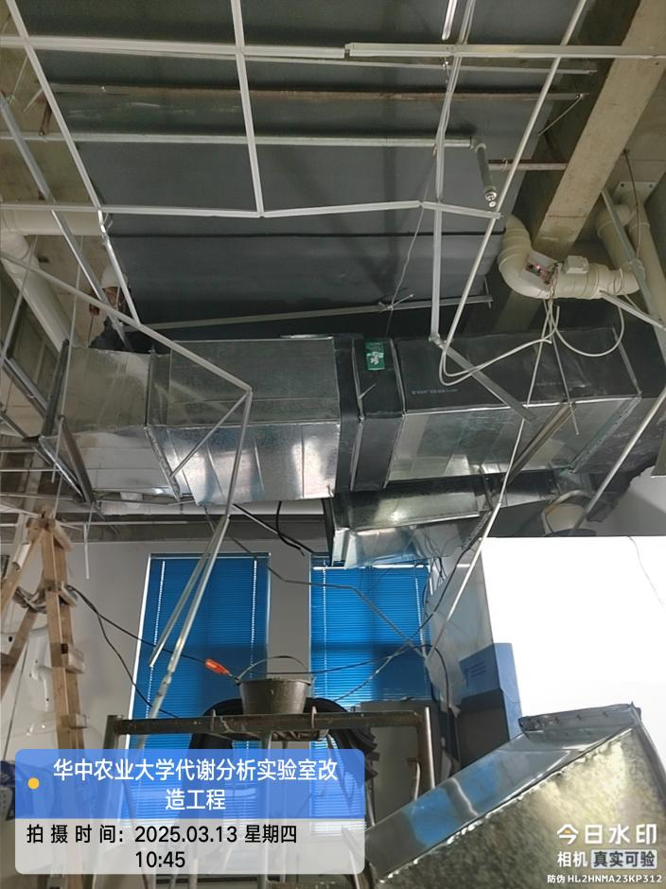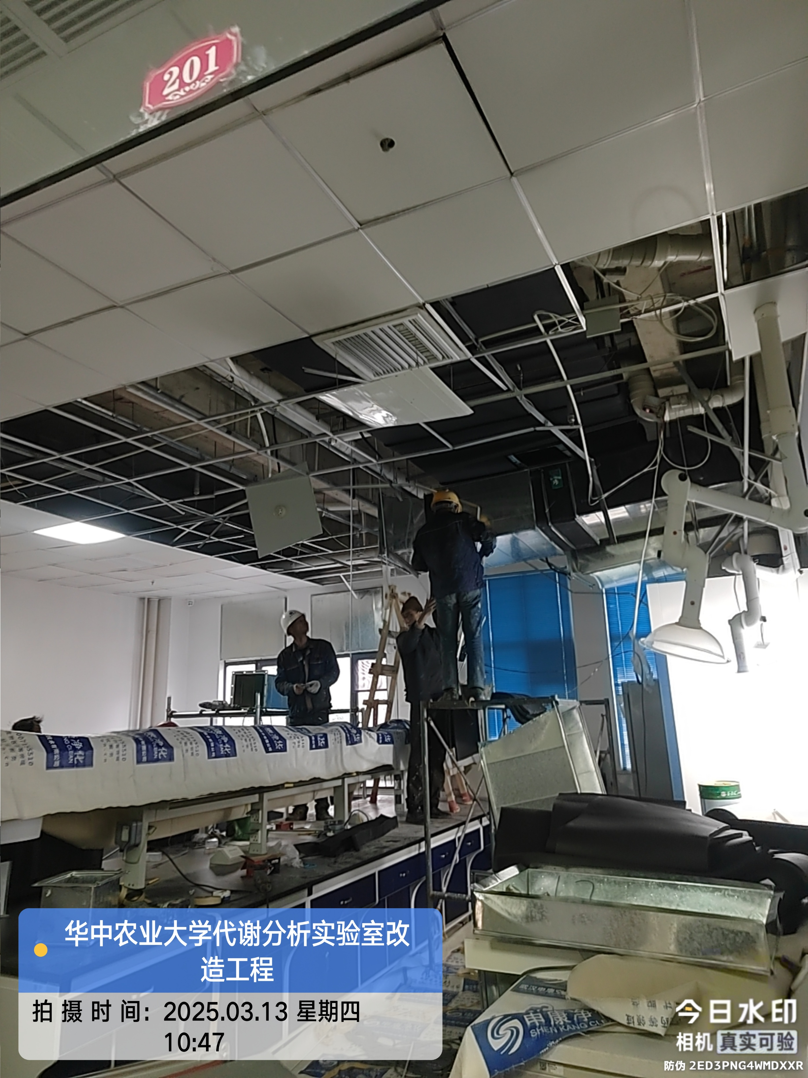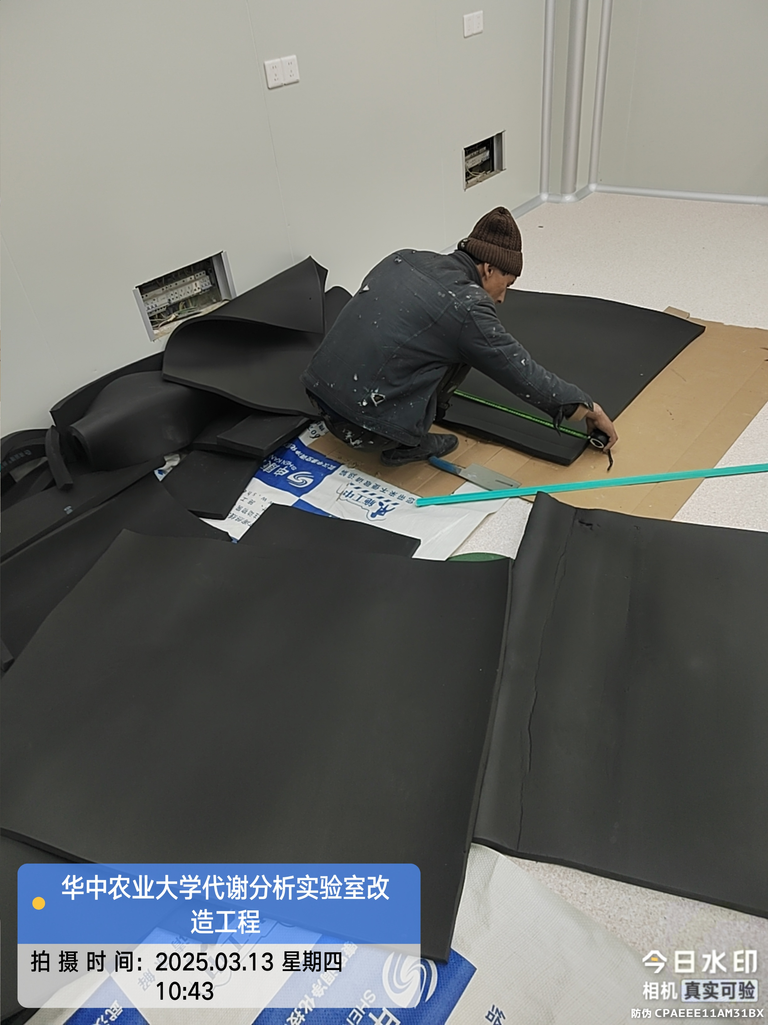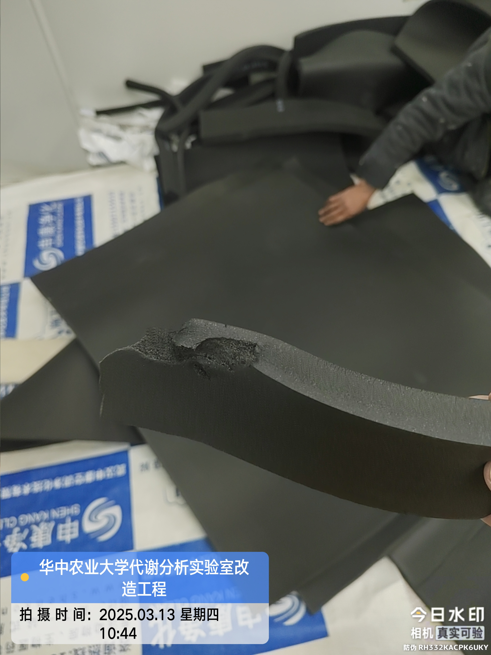
风管及保温棉安装
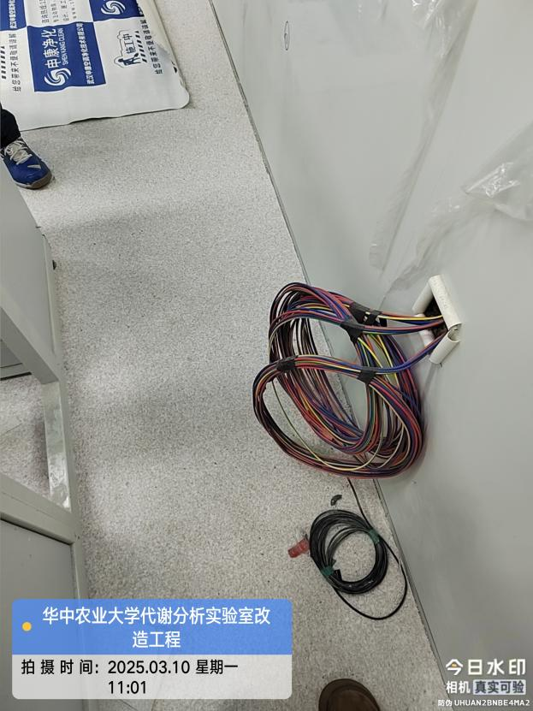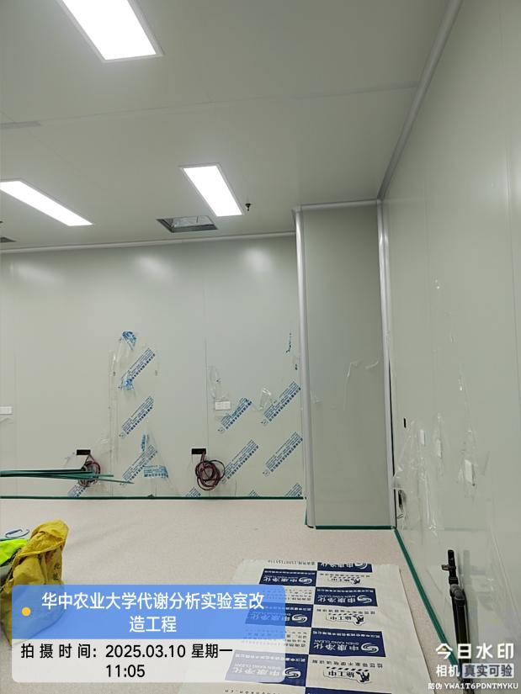
净化板墙面、吊顶角线安装；配管及 电线电缆、插座面板安装
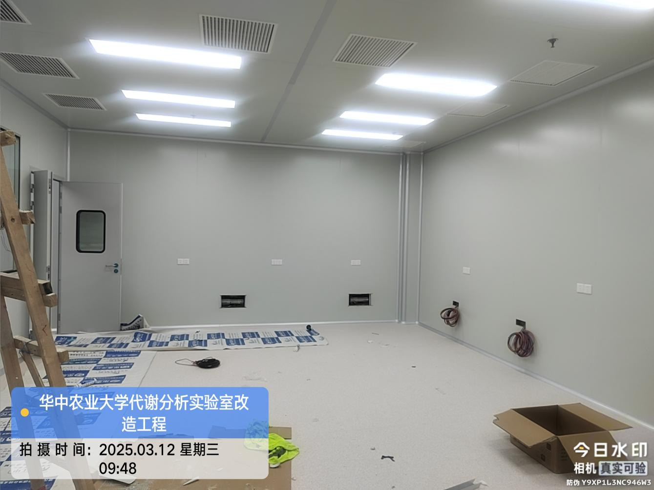
室内地胶安装，自流平未施工；
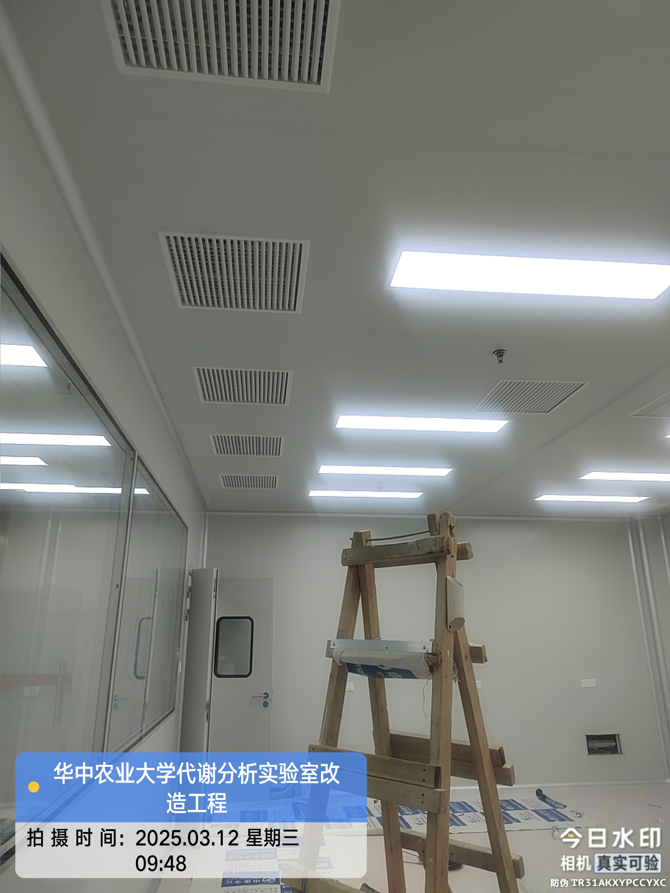
600*600散流器和600*600百叶风口安装

- 材料抽检：（含品牌抽查、尺寸测量）
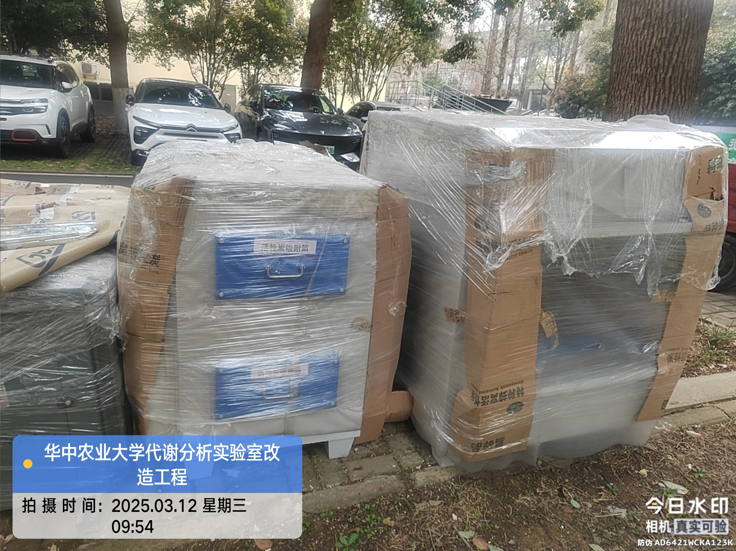
风机及活性炭吸附箱

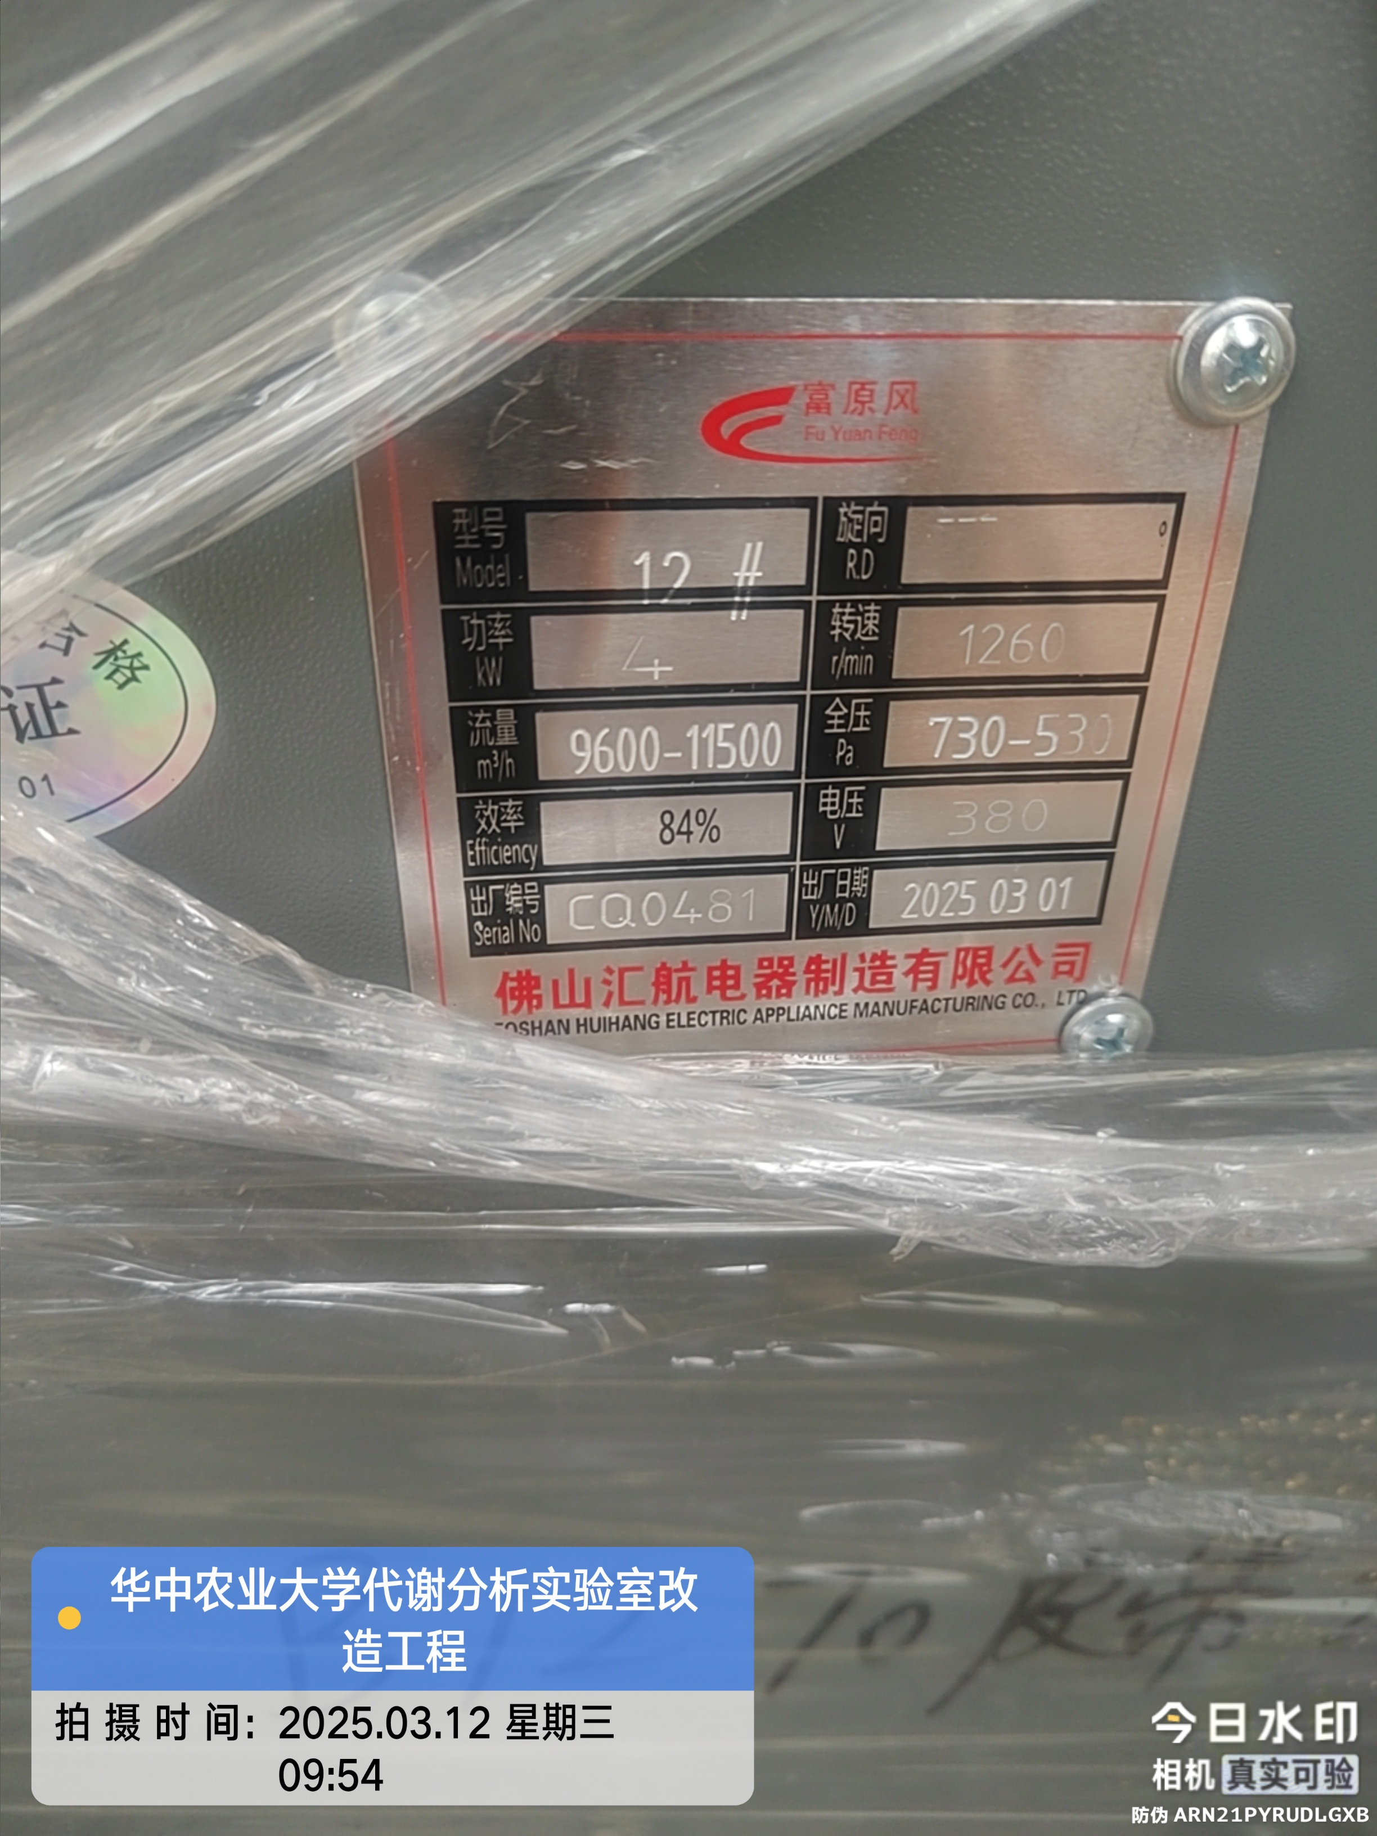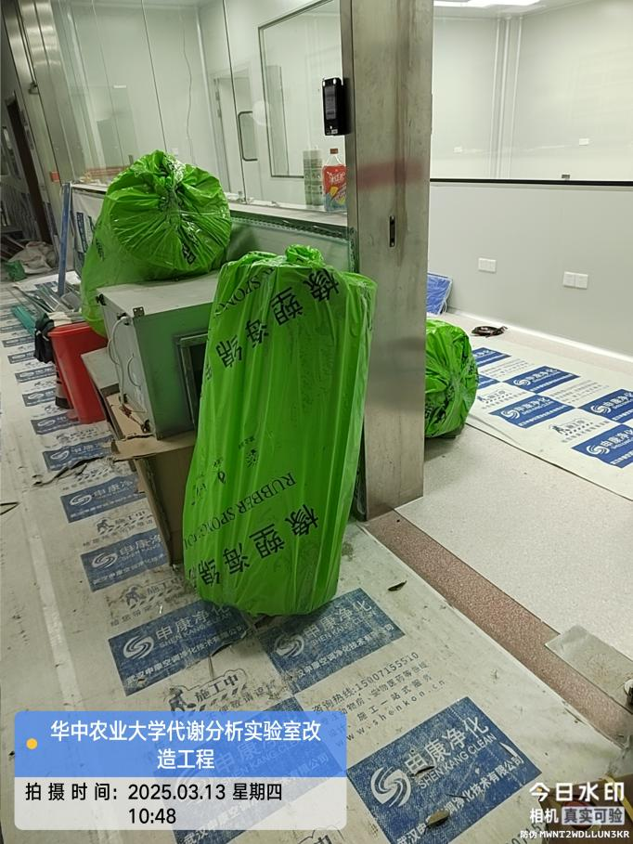

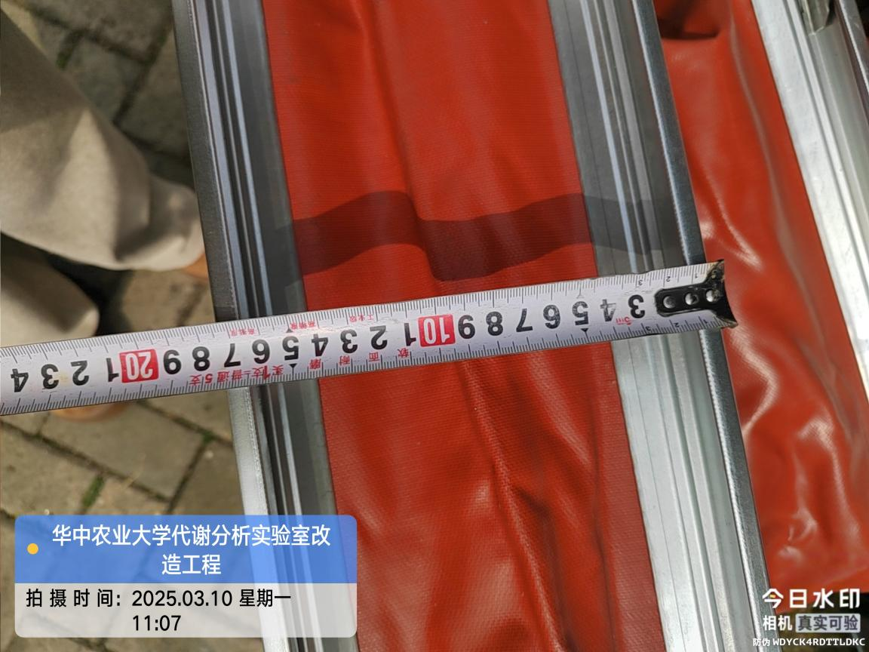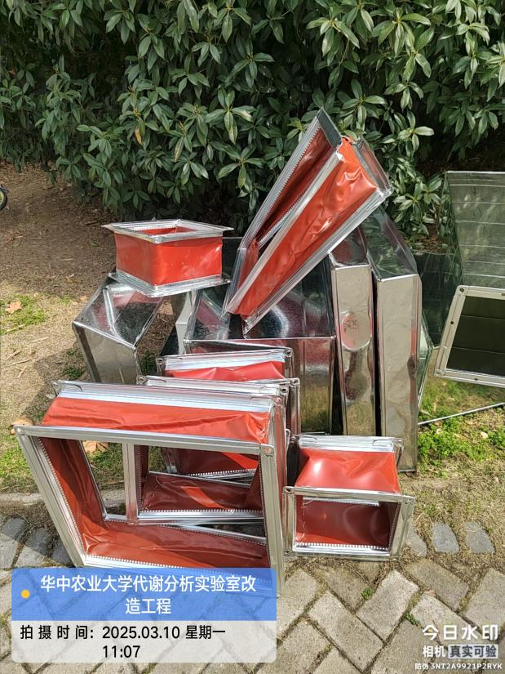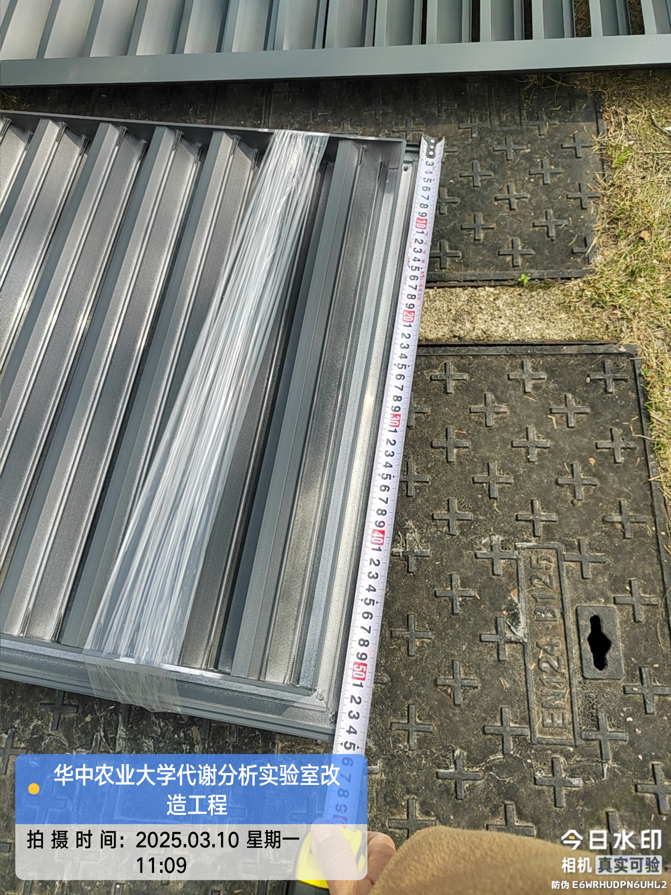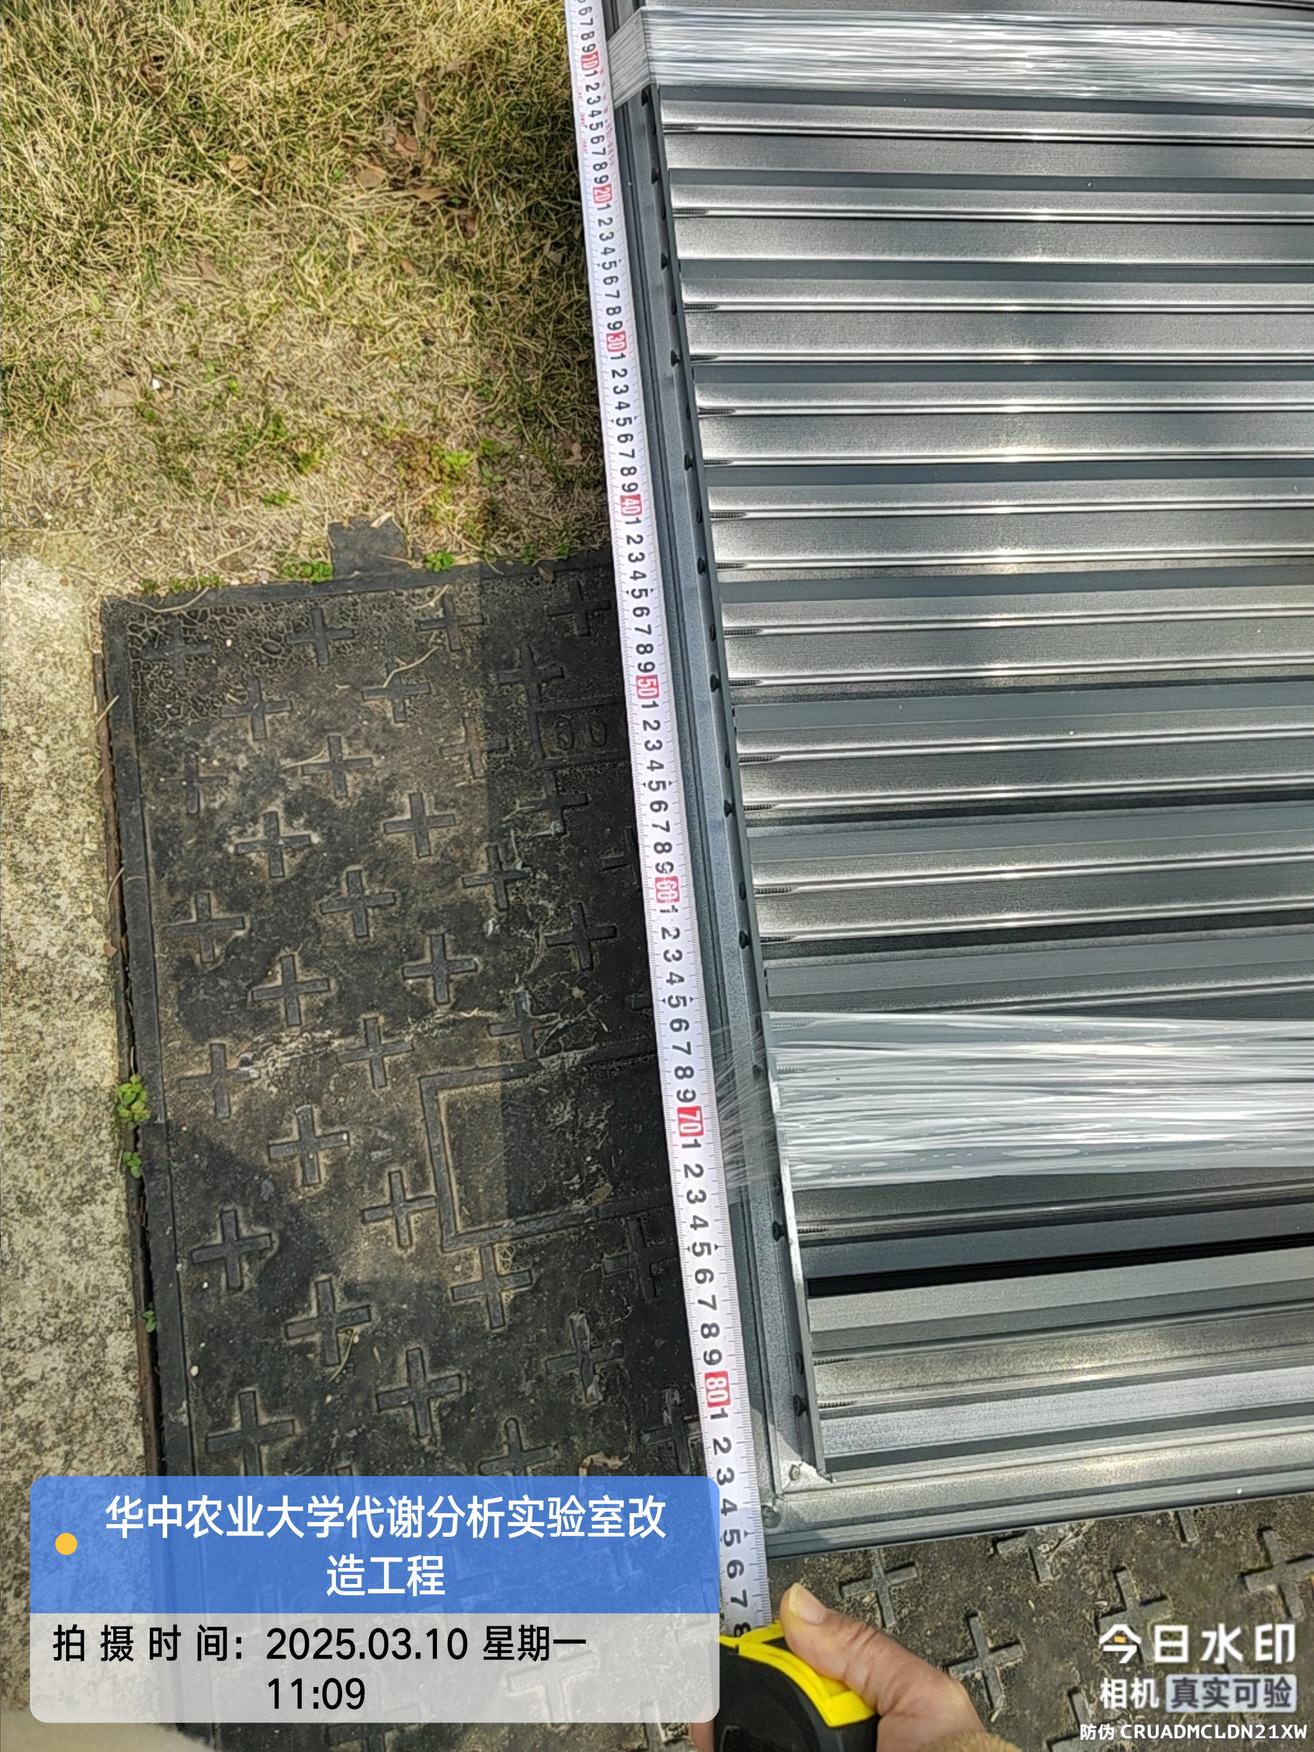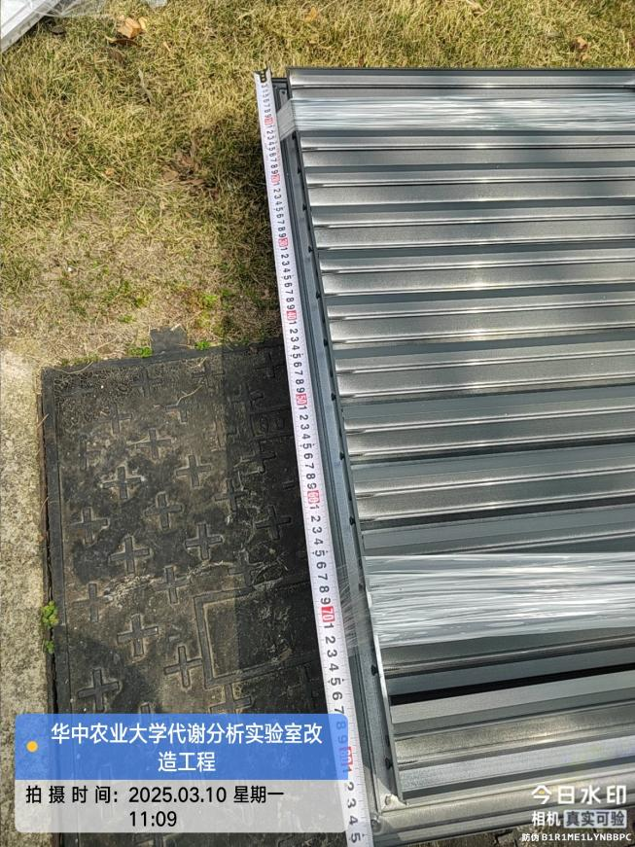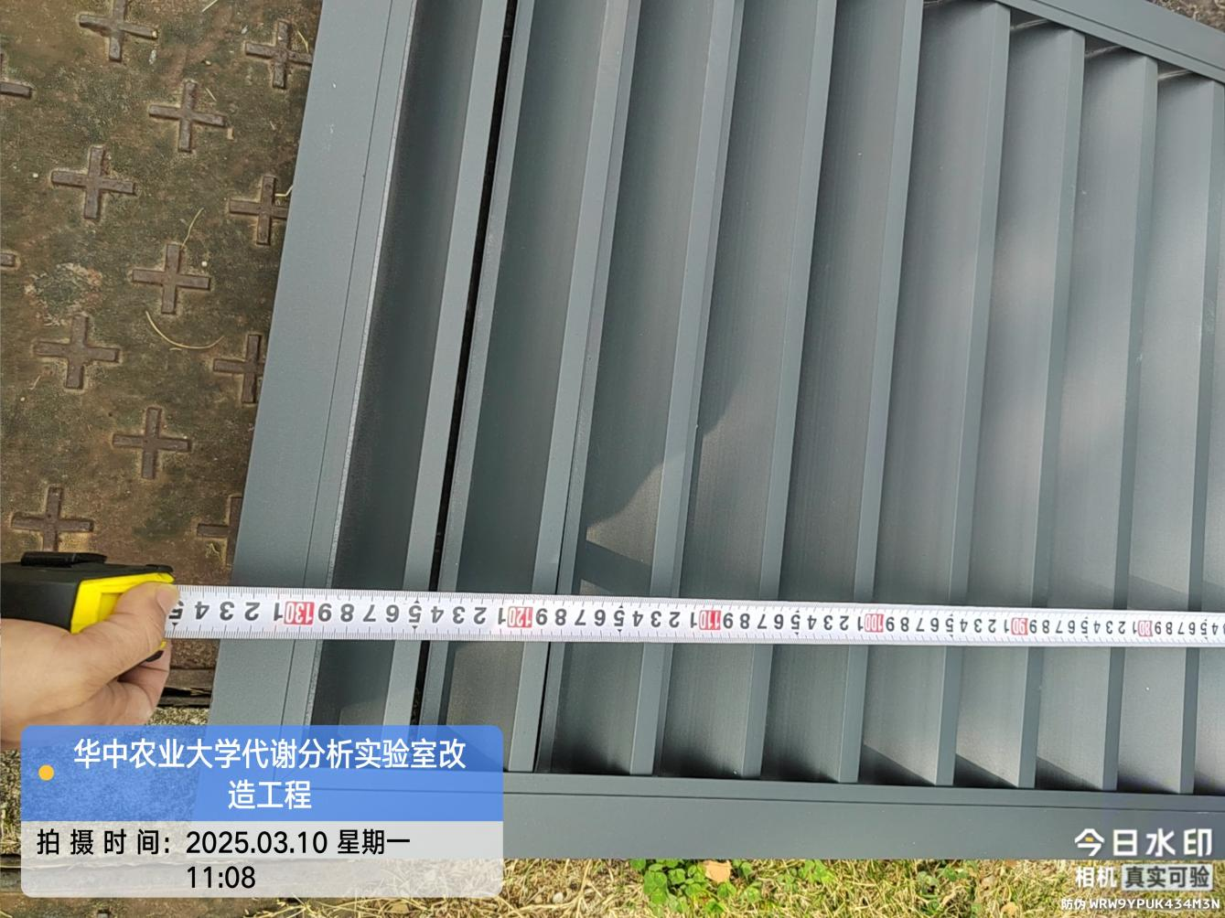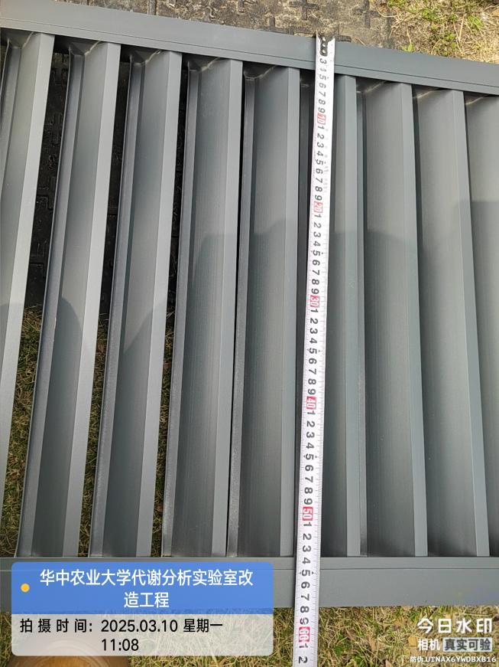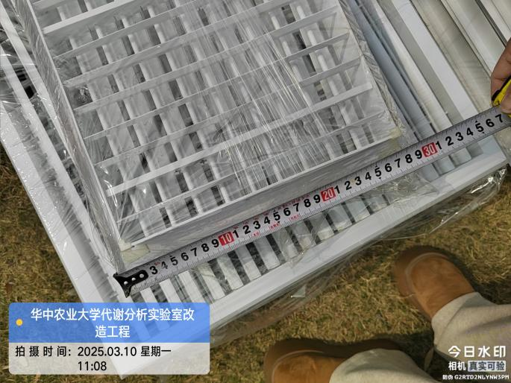

- 其他：（若有）

